澄江水利信息

第23期

澄江市水利局 2025年4月9日
——————————————————————————————————————

澄江市多措并举推进农业用水秩序整治

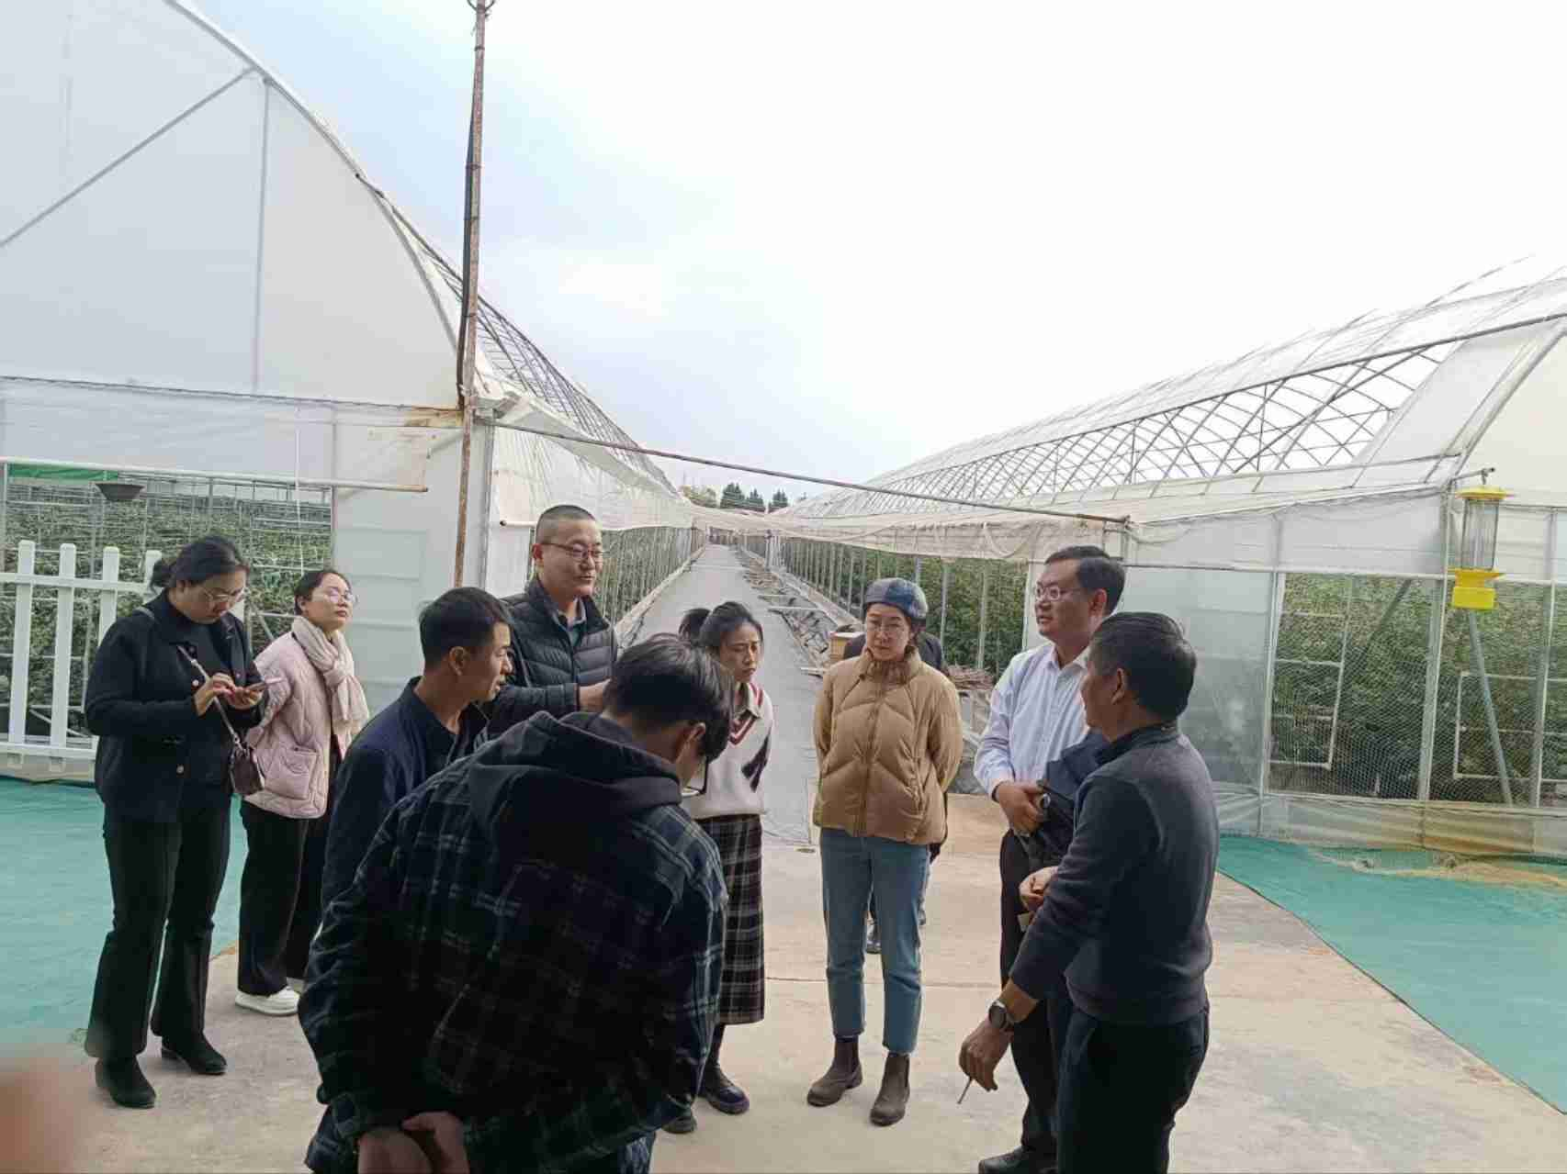
澄江市多措并举推进农业用水秩序整治工作，澄江市农业用水秩序得到明显改善，为水资源可持续利用和生态环境保护奠定了坚实基础。

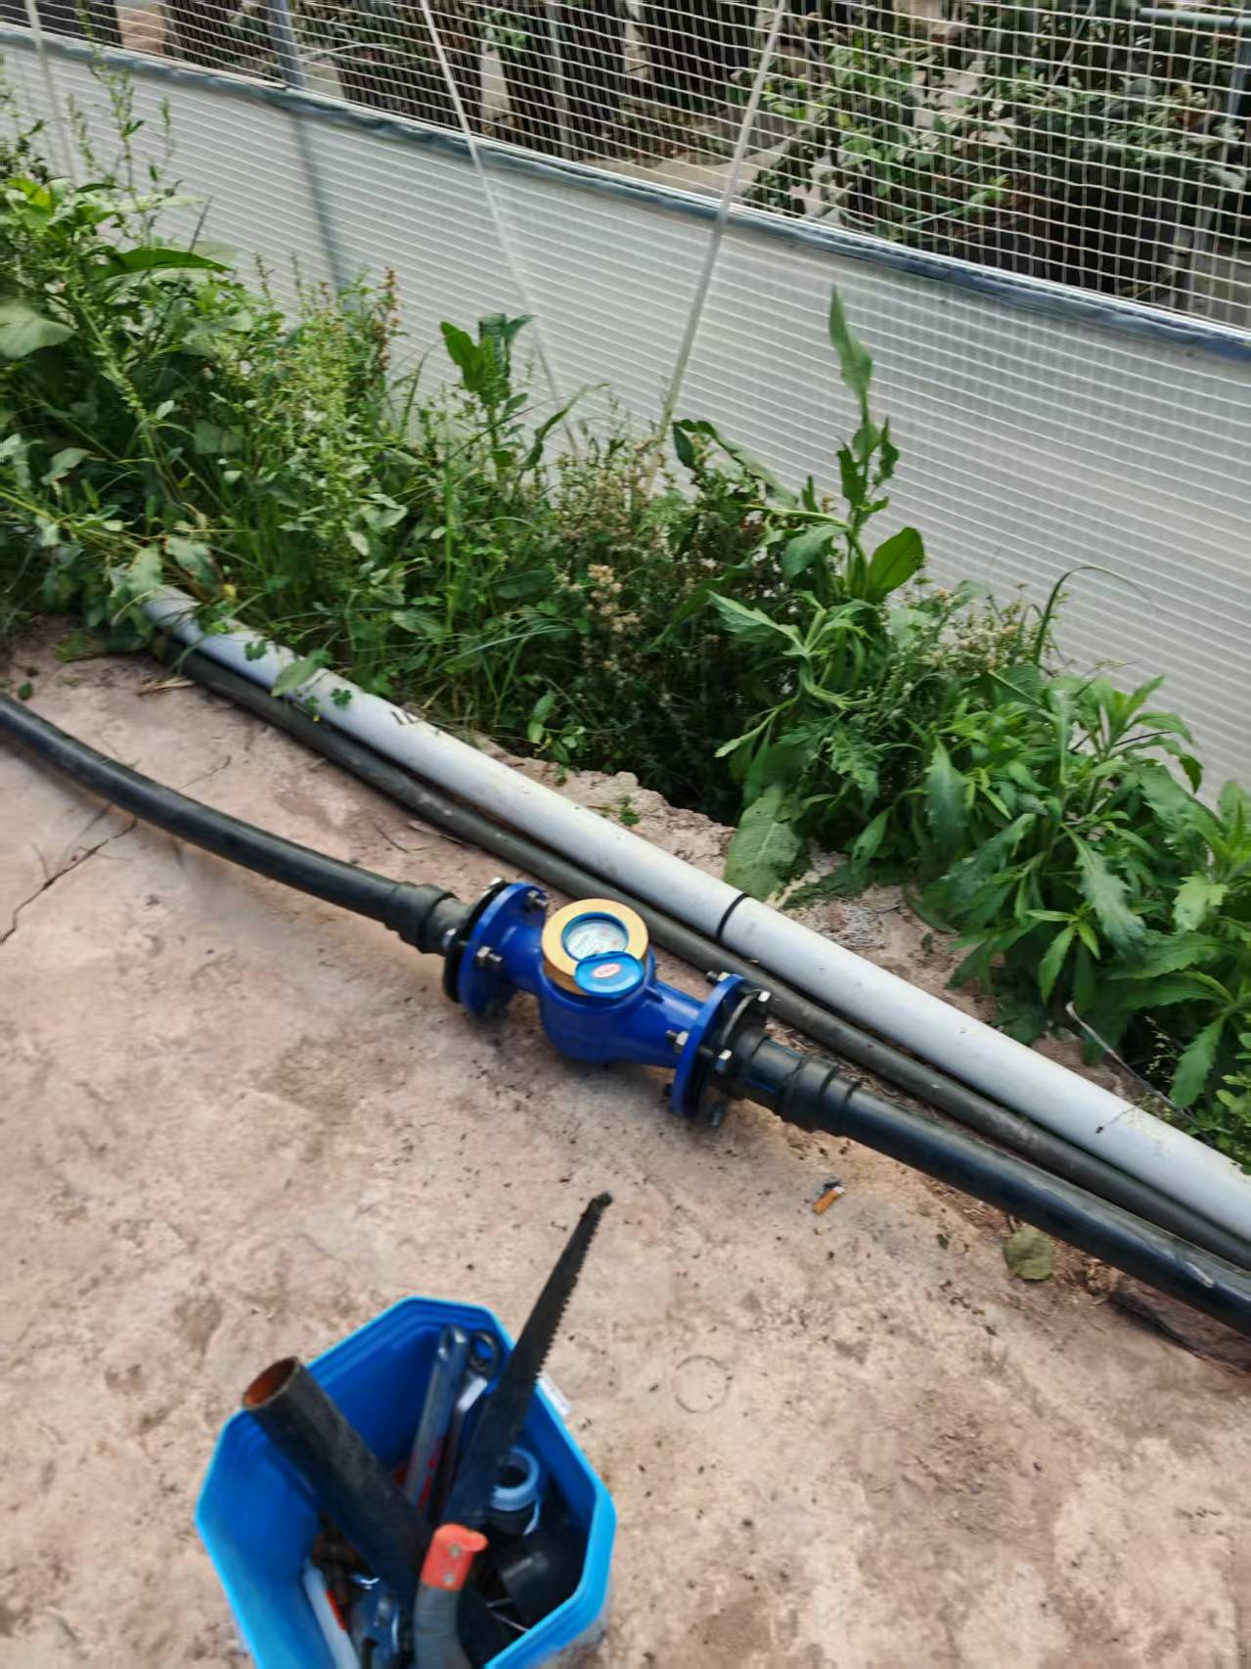
一是全面排查，摸清底数。组织力量深入农户，全面排查灌溉用水情况，重点核查违规取用水行为，详细记录取水口、取水井等信息，填写巡查记录表并拍照取证，同时对供水管网未覆盖区域的违法取水行为进行登记备案，确保底数清、情况明。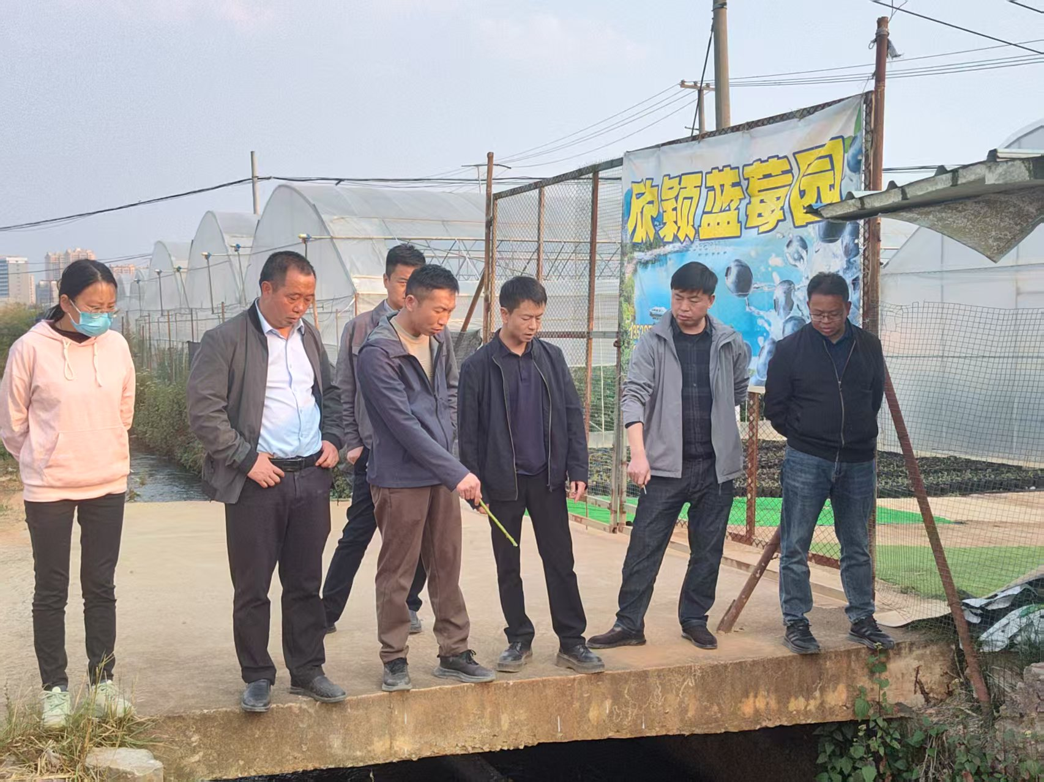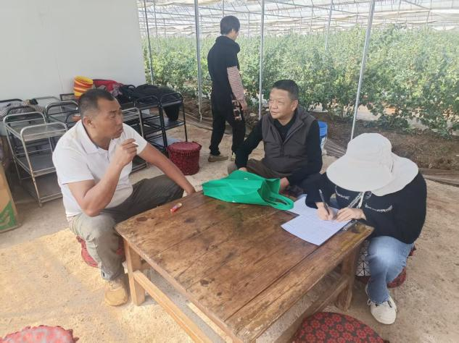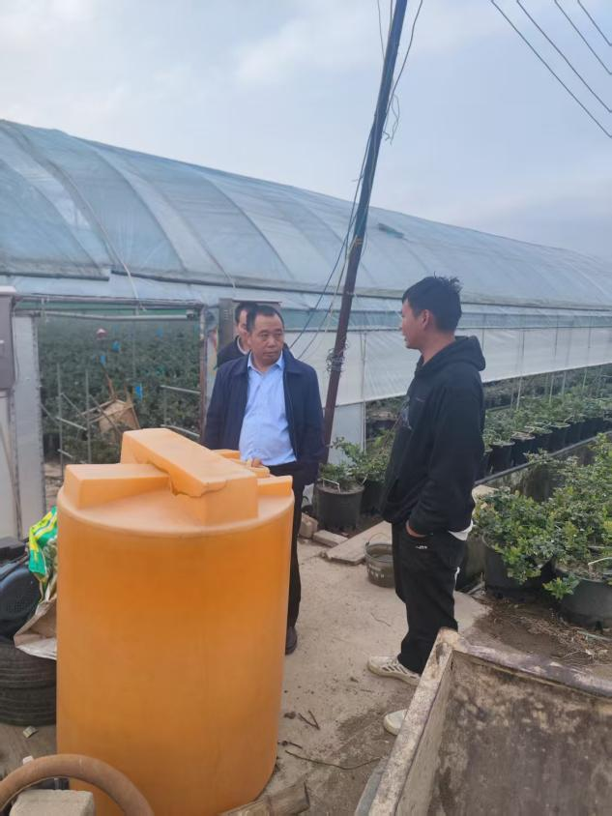
二是强化监管，规范用水。在供水管网覆盖区域，现场核查种植户接入管网情况，分类处置未接入问题；核查供水用水是否正常，抄取水表读数，分析用水合理性，重点检查计量设施运行情况，规范管网水、沟水混用行为，严厉打击擅自启封地下井取水行为，有效规范用水管理。
三是严格巡查，遏制新增。持续加强巡查力度，认真摸排新增私自打井行为，依据相关通告严肃查处，坚决遏制违规取用地下水行为，切实保护地下水资源，维护用水秩序。
四是深入宣传，提升意识。深入农户送达宣传资料，详细解读取用水管理政策，耐心解答种植户疑问，针对以往不收费、水质不达标、水量保障、收费合理性等问题进行针对性解释，有效提升种植户用水意识和法制观念，营造良好的用水秩序整顿氛围。
